№86 ЖББОМ мектепішілік «Абай оқулары» сайысының қорытындысы.
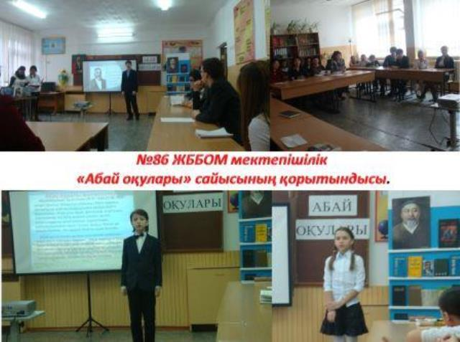

2012/13 оқу жылындағы наурыздың 16-і күні №86 ЖББОМ мектебінде «Абай оқулары» сайысы болып өтті. Абай өлеңдерін мәнерлеп оқуға барлығы 18 оқушы қатысты.

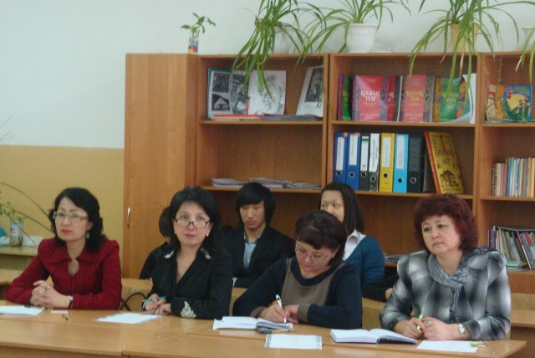

Конкурс бағдарламасын қазақ тілі мұғалімі Исмаилова А.Н., 11 «ә» сынып оқушысы Зейноллаева Әсел жүргізді. Әділ қазылар алқасының құрамында мектеп директоры Токанова Т.Б., ӘБ жетекшісі Сағындықова Б.С., қазақ тілі мұғалімі Шакимова Ж.Т., оқу тәрбие ісінің меңгерушісі Зекенова А.Р. болды.

Әділ қазылардың шешімі бойынша Абай өлеңдерін мәнерлеп оқудан I орынға 6 «в» сынып оқушысы Часовских Николай, мұғалімі Саханова Т.Қ., II орынға Головченко Олеся 7 «б» сынып оқушысы, мұғалімі Жуманова Г.Ж., 8 «в» сынып оқушысы Морозов Никита, мұғалімі Бримжанова Н.Т., және 5«б» сынып оқушысы Данилова Инесса, мұғалімі Шахарова Ш.М. III орынға 4 «б» сынып оқушысы Черкашина, мұғалімі Оспанова Г.Т.,3 «б» сынып оқушысы Ким Елена ІІІ орынға ие болды,

Абай әндерін орындауда I орынға 9 «б» сынып оқушысы Лысенко Анастасия, мұғалімі Сағындықова Б.С., II орынға 8 «в» сынып оқушылары Карачебан Анна, Кажгалиева Дарья, мұғалімі Бримжанова Н.Т. ІІІ орынға 6 «В» сынып оқушылары Блажко Надежда, Мудрова Александра, Охлопкова Анжелика, мұғалімі Оспанова Г.Т. ие болды.
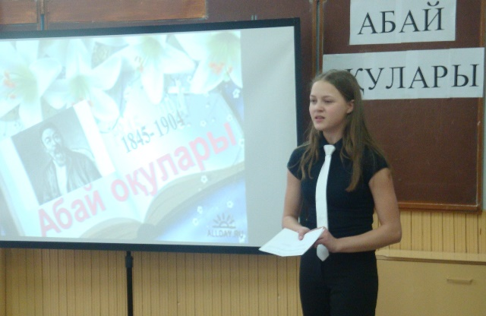
Конкурс өте жоғары дәрежеде жақсы өтті. Оқушылар өлеңдерді мақамына келтіріп, мазмұнын түсініп, өте тамаша айта білді.
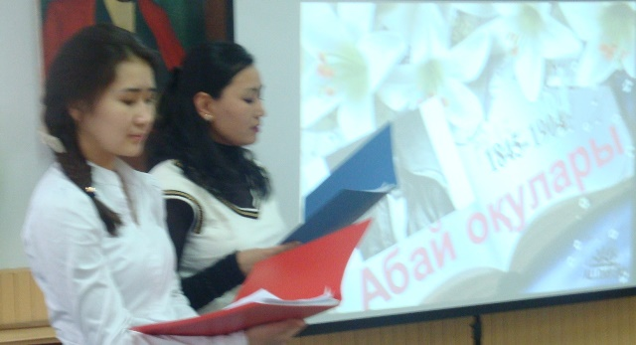

Конкурс соңында Абайддың мұражайы туралы «Жидебайға саяхат» атты кинофильм көрсетілді.
Осы сайысқа жауапты мұғалімдер: Бримжанова Н.Т., Исмаилова А.Н., өз жұмыстарына аса жауапкершілікпен қарап, өте жақсы ұйымдастырды.

В субботу 16.03.2013 в СОШ №86 прошел конкурс «Абаевские чтения» среди учащихся 5-10 классов с русским языком обучения. Ученики были подготовлены всеми учителями казахского языка и литературы.
Конкурс прошел на высоком уровне.

